Муниципальное Автономное дошкольное Образовательное Учреждение

Детский сад №6

«Логопедическое пособие своими руками»

Исполнитель: Громова Лиза, 4 года

Руководитель: Колычева Мария Михайловна

г. Артемовский 2016

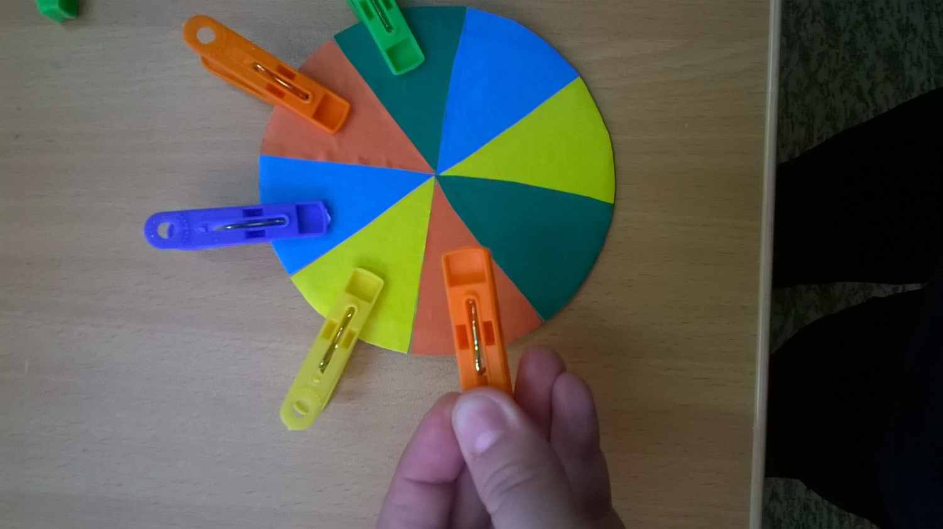

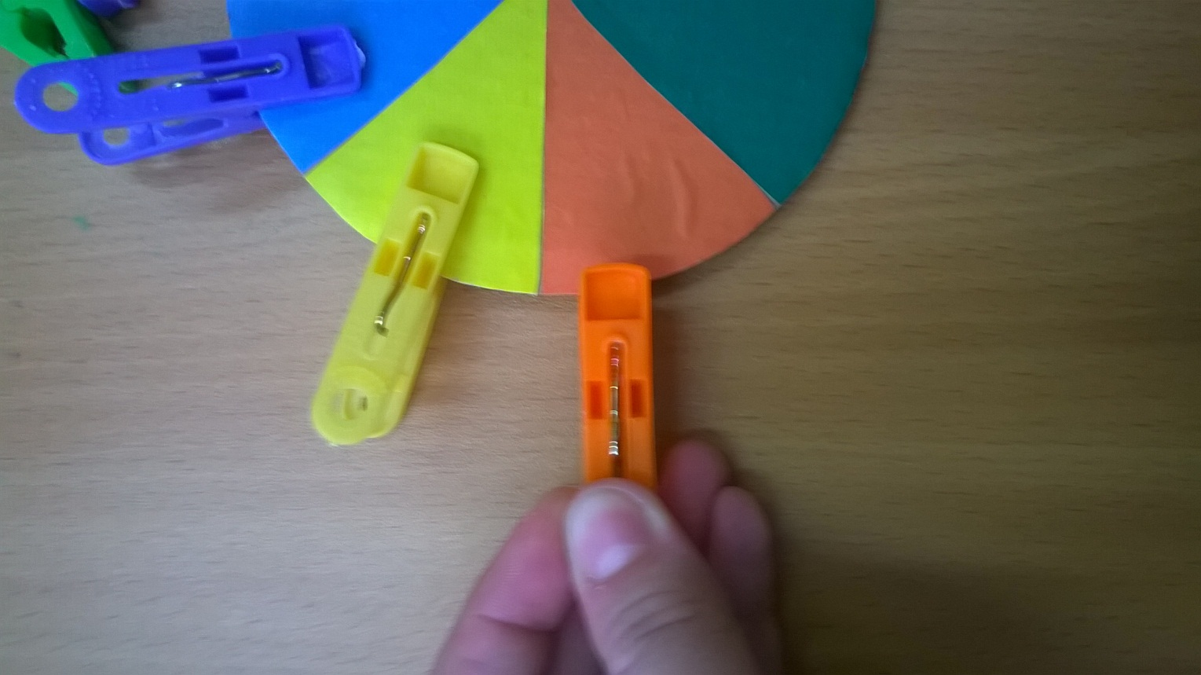

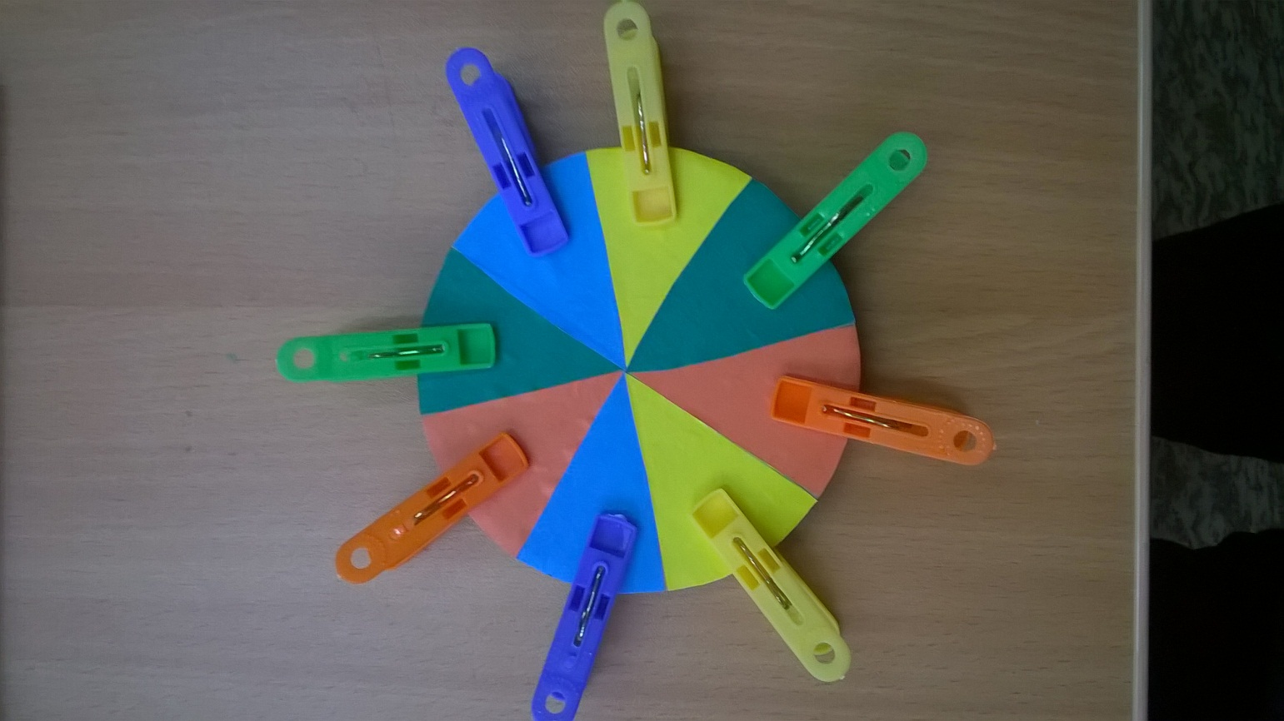

Логопедическое пособие для развитие мелкой моторики рук.